ESCOLA:
NOME:
ANO E TURMA: _____________ NÚMERO: _______ DATA:
PROFESSOR(A):

Matemática – 9º ano – 1º bimestre

1. Observe o quadrado representado a seguir.

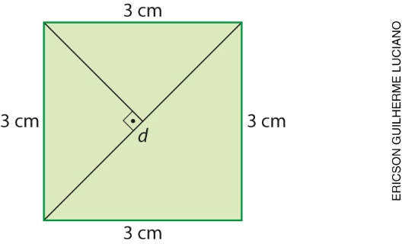

De acordo com essa representação, é possível afirmar que a medida d da diagonal vale:
( ) a) $\sqrt{2}$ cm
( ) b) $3\sqrt{2}$ cm
( ) c) $\frac{3\sqrt{2}}{2}$ cm
( ) d) $2\sqrt{3}$ cm

2. Observe as fichas numéricas indicadas abaixo.

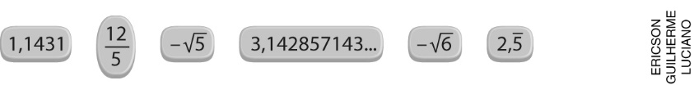

a) Preencha o quadro a seguir classificando cada número como racional ou irracional.

Racionais | Irracionais

b) Arredonde os números irracionais que você indicou no quadro até a segunda casa decimal. Em seguida, represente a localização aproximada dos pontos correspondentes a esses números em uma reta numérica.

3. Considere α = 0,0000001; b = ${10}^{\frac{3}{2}}$; c = ${\left({10}^{\frac{1}{2}}\right)}^{7}$ e calcule a expressão $\frac{a ∙ c}{b}$. O resultado é:
( ) a) $10$
( ) b) ${10}^{5}$
( ) c) ${10}^{-5}$
( ) d) $\frac{1}{10}$

4. A tabela abaixo mostra, em notação científica, a massa aproximada, em quilograma, de alguns planetas do Sistema Solar.

Massa aproximada de alguns planetas do Sistema Solar (kg)
Júpiter | 1,90 × 10²⁷
Mercúrio | 3,30 × 10²³
Marte | 6,42 × 10²³
Saturno | 5,69 × 10²⁷
Terra | 5,97 × 10²⁴
Vênus | 4,87 × 10²⁴
Dados obtidos em: <http://astro.if.ufrgs.br/ssolar.htm>. Acesso em: 31 out. 2018.

De acordo com a tabela, é possível afirmar que:
( ) a) o planeta Marte é o que tem a maior massa.
( ) b) a diferença entre o planeta com maior massa e o planeta com menor massa é aproximadamente
4,52 × 10²⁷ quilogramas.
( ) c) Saturno tem aproximadamente o triplo da massa de Júpiter.
( ) d) a soma das massas dos planetas Mercúrio, Marte, Terra e Vênus é maior que a massa do planeta Saturno.

5. Rodrigo foi a uma loja de eletrodomésticos para comprar uma máquina de lavar roupas. A máquina escolhida estava em promoção com 8% de desconto. Quando foi pagar, ele descobriu que, se pagasse à vista, receberia um desconto de 5% sobre o valor promocional. Sabendo que o preço sem desconto da máquina de lavar é R$ 998,00, podemos afirmar que pagando à vista:
( ) a) Rodrigo terá um desconto de 13%.
( ) b) Rodrigo deverá pagar R$ 868,26 pela máquina.
( ) c) ele receberá um desconto maior que 13%.
( ) d) Rodrigo pagará menos de R$ 900,00 pela máquina de lavar.

6. Na representação a seguir, as retas r e s são paralelas. Observe.

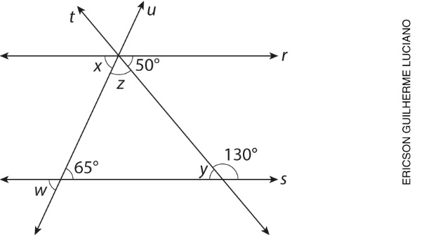

De acordo com essa representação, classifique cada afirmação a seguir em verdadeira (V) ou falsa (F).
( ) O ângulo de medida y é congruente ao ângulo que mede 50° e eles são ângulos alternos internos.
( ) A soma das medidas x e y é igual a 130°.
( ) O ângulo de medida w é congruente ao ângulo de medida x.
( ) A soma das medidas y e w é igual a 180°.

7. As medidas indicadas na figura a seguir estão em centímetro. Determine a medida dos segmentos
$\overline{AB}$ e$\overline{AE}$.

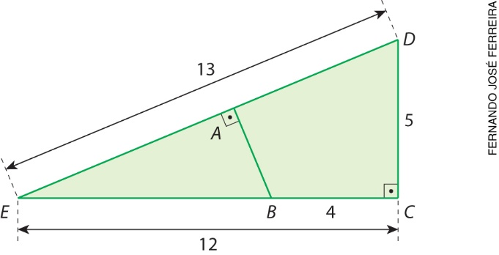

8. Marcos deixou uma escada encostada em uma parede, como mostrado no esquema abaixo.

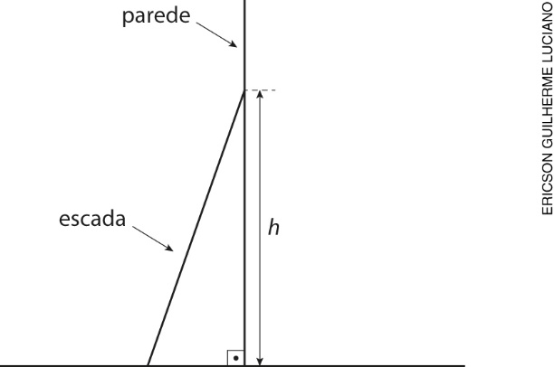

Sabendo que a escada tem 4,24 metros de medida de comprimento e que a distância entre o pé da escada e a parede é de 1,4 metro, qual é a medida da altura h, em metro?

9. Na figura representada abaixo, temos: r // s // t

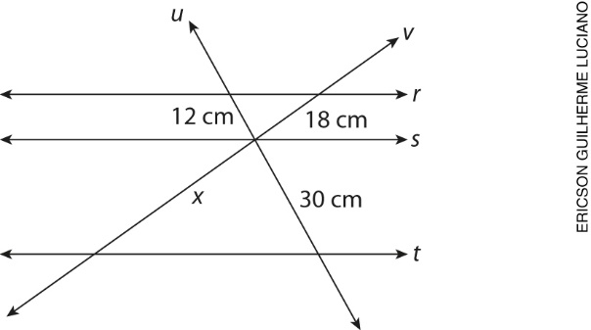

Determine, em centímetro, o valor de x.

10. Para indicar a distância entre estrelas e planetas, uma das medidas utilizadas é a unidade astronômica (ua). Essa medida é baseada na distância média entre a Terra e o Sol e equivale a aproximadamente
1,5 × 10¹¹ metros.
A tabela abaixo indica, em metro, a distância média aproximada de alguns planetas do Sistema Solar
até o Sol.
Distância média aproximada de alguns planetas até o Sol (m)
Netuno | 4 504 300 000 000
Saturno | 1 429 400 000 000
Urano | 2 870 990 000 000
Vênus | 108 200 000 000
Dados obtidos em: <http://planetario.ufsc.br/o-sistema-solar/>. Acesso em: 31 out. 2018.

a) Reescreva a distância média aproximada desses planetas até o Sol em unidade astronômica.
(Dica: Utilize notação científica)

_____________________________________________________________________________________
_____________________________________________________________________________________
_____________________________________________________________________________________
_____________________________________________________________________________________

b) Organize as distâncias do item a, em ordem crescente.
_____________________________________________________________________________________
_____________________________________________________________________________________
_____________________________________________________________________________________
_____________________________________________________________________________________
_____________________________________________________________________________________

